**Predictive-Corrective不可压缩SPH**

索伦泽·∗苏黎世大学

R. Pajarola苏黎世大学†教授

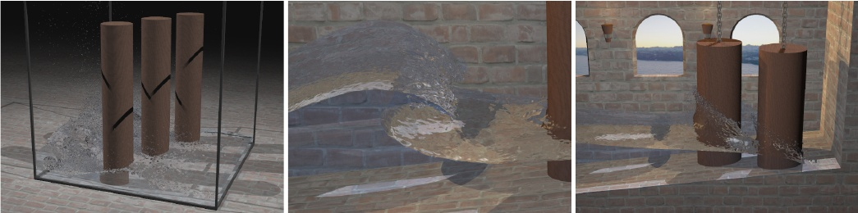

**图1:不可压缩模拟产生的三个例子:(左)2M颗粒飞溅到模拟边界。***(中)波浪槽的近景。(右)以700k个粒子为代表的流体与圆柱体障碍物碰撞。*

**摘要**

提出了一种基于拉格朗日光滑粒子流体动力学(SPH)模型的新型不可压缩流体模拟方法。在我们的方法中，不可压缩性是通过使用预测-修正方案来确定粒子压力。为此，有关密度波动的信息通过流体主动传播，并更新压力值，直到满足目标密度。使用这种方法，我们避免了求解压力泊松方程的计算费用，同时仍然能够在模拟中使用大的时间步长。结果表明，预测校正不可压缩SPH (PCISPH)方法明显优于常用的弱可压缩SPH (WCSPH)模型一个数量级以上，计算结果与WCSPH模型结果吻合较好。

**CR类别:I.3.5[计算机图形学]:计算几何和对象建模-基于物理建模;**I.3.7[计算机图形]:三维图形和现实主义-动画。

**关键词:流体模拟，SPH，不可压缩性**

**1介绍及前期工作**

在完全基于粒子的流体模拟中加强不可压缩性是整个模拟中最昂贵的部分

solenthaler@ifi.uzh。ch pajarola@acm.org

*电子邮件:†电子邮件:

过程，从而使粒子方法不那么吸引高质量和逼真的水动画。在光滑粒子流体动力学(SPH)的背景下，两种不同的策略被追求来模拟不可压缩性。首先，采用弱可压缩SPH (WCSPH)方法，其中压力采用刚性状态方程(EOS)建模，其次，通过求解压力泊松方程得到不可压缩性。虽然这两种方法都满足不可压缩性，但模拟高分辨率流体动画的计算开销过大，难以实际应用。

在标准SPH和WCSPH模型中，粒子压力由状态方程决定。这个方程的特性和刚度参数决定了声波在介质中的速度。在一系列论文中使用[Desbrun and Cani 1996]基于eos的低刚度SPH模拟水[M¨uller et al. 2003;Adams等人2007年，多种流体[M¨uller等人2005年;Solenthaler和Pajarola 2008年，流体-固体耦合[M¨uller et al. 2004b;Lenaerts et al. 2008]，熔化固体[M¨uller et al. 2004a;Keiser等2005年;Solenthaler等，2007年]和流体控制[Th¨urey等，2006年]。与标准SPH配方相比，WCSPH使用了一种刚性EOS [Monaghan 2005;Becker and Teschner, 2007;Becker et al. 2009]使得声波在介质中传播的速度更接近于它们的真实速度。通常，刚度值的选择要大到密度波动不超过1%。然而，实现这一目标所需的刚度值在运行仿真之前很难甚至不可能确定。因此，动画师无法绕过大量的测试和参数调整。WCSPH的另一个缺点是，由于流体的刚度通常支配着court - friedrichs - Levy (CFL)条件，因此WCSPH施加了严格的时间步长限制。因此，计算成本随着压缩性的降低而增加——因为更高的刚度需要更小的时间步长，这使得在合理的时间内模拟高分辨率流体是不可行的。

拉格朗日方法中的不可压缩性可以通过求解类似于欧拉方法的压力投影来实现，而不是模拟声波(例如[Enright et al. 2002])。这些不可压缩SPH (ISPH)方法首先在不强制不可压缩的情况下对速度场进行时间积分。然后，要么是中间速度场[Cummins and Rudman 1999]，由此产生的粒子密度变化[Shao 2006]，要么两者都有[J。刘和奥卡河

2005;Hu和Adams 2007;通过压力泊松方程将Losasso等人(2008)投影到无散度空间以满足不可压缩性。利用这些ISPH方法，已报道了1%至3%的密度波动。然而，这些方法的一个问题是，在非结构粒子构型上的方程系统的表述和求解的复杂性。虽然ISPH比WCSPH允许更大的时间步长，但每个物理步长的计算成本要高得多。[Pre- moze等人2003]在粒子法运动粒子半隐式(MPS)中也使用了泊松求解器，极大地增加了每物理时间步长的成本。与完全拉格朗日模型相比，[Zhu and Brid- son 2005]提出使用辅助背景网格将方程系统简化为可有效求解的稀疏线性方程组。在[Selle et al. 2005]中提出了一个类似的涡量约束混合求解器。在[Losasso等人2008]中，引入了带有SPH求解器的双向耦合水平集方法来模拟密集和扩散的水体积。他们演示了如何强制不可压缩和目标粒子数密度与一个单一的泊松解。

本文提出了一种新的全拉格朗日不可压缩SPH方法，该方法具有WCSPH和ISPH在同一模型中的优点，即每次物理更新的计算成本低，时间步长。我们的方法利用了一种预测校正方案，该方案通过流体传播估计的密度值，并以一种实现不可压缩性的方式更新压力。一旦达到每个粒子先前定义的密度变化极限，传播就会停止。我们将在本文中表明，我们的新预测校正不可压缩SPH (PCISPH)方法优于WCSPH方法超过一个数量级，而计算结果与WCSPH结果很好地吻合。我们的方法的效率使动画师能够在合理的时间内产生高分辨率的流体动画，而没有压缩伪影。

**2 PCISPH模型**

**2.1基本SPH / WCSPH算法**

在SPH中，液体近似为人工的、稍微可压缩的流体。算法1总结了基本的SPH方法。在每次物理更新中，本地邻域Ni 计算每个粒子i的密度、压力和作用在每个粒子上的合力[Monaghan 1992]。密度ρi 粒子I在x位置的能量i 可以通过对邻近粒子的加权贡献求和得到j



（1）

其中m为质点质量(假设所有质点质量相等)，W为光滑长度h的加权核，xij = xi −xj ．压力pi 根据[Batchelor 1967]，粒子的状态方程

FORMULA

k是一个刚度参数，ρ0 参考密度。[Des- brun和Cani 1996]使用γ为1和k的一个小值，而在WCSPH(例如[Monaghan 2005])中，γ被设置为7,k被选择，因此声速足够大，以保持密度波动小(约1%)。需要注意的是，CFL条件[Courant等人1967]对于较硬的流体要求更小的时间步长，这在模拟水时极大地增加了总体计算成本。压力力场直接由Navier-Stokes方程导出

**算法1 SPH / WCSPH**

1 .动画时做

为我所做的一切

3找到邻域Ni(t)

为我所做的一切

5计算密度ρi(t)

6计算压力pi(t)

为我所做的一切

8计算力Fp,v,g,ext(t)

为我所做的一切

10计算新速度vi(t + 1)

11计算新位置xi(t + 1)

**算法2 PCISPH**

1 .动画时做

为我所做的一切

3找到邻域Ni(t)

为我所做的一切

5计算力Fv,g,ext(t)

6初始压力p(t) = 0.0

7初始压力Fp(t) = 0.0

8时(ρ∗err(t + 1) > η) || (iter < minIterations) do

为我所做的一切

10预测速度vi∗(t + 1)

11预测位置x∗i (t + 1)



12

13预测密度ρ∗i (t + 1)

14预测密度变化ρ∗err(t + 1)

15更新压力pi(t) + = f(ρ∗err(t + 1))

为我所做的一切

计算压力Fp(t)

为我所做的一切

19计算新速度vi(t + 1)

20计算新位置xi(t + 1)

公式，由

FORMULA

在我们的实现中，我们使用[Monaghan 1992]中提出的粘性力和称重内核。

**2.2 PCISPH算法**

为了避免WCSPH算法的时间步长限制，我们提出了一种基于SPH算法的预测校正方案(PCISPH)。在我们的方法中，速度和位置在时间上暂时向前和新的粒子密度估计。然后，对于每个粒子，计算来自参考密度的预测变化，并用于更新压力值，反过来进入压力力的重新计算。与线性系统的Jacobi迭代类似，该过程被迭代直到收敛，即直到所有粒子密度波动小于用户定义的η阈值(例如1%)。注意，这是一个非线性问题，因为我们在迭代过程中包含了碰撞处理和更新的内核值。作为最后一步，计算下一个物理更新步骤的速度和位置。PCISPH方法在算法2中进行了说明。

**2.3压力推导**

其中一个主要困难是从预测的密度变化(算法2的第15行)得出压力变化

每次迭代都执行更新，减少了粒子的密度波动。目的是找到一个压强p，它能改变粒子的位置，使预测的密度与参考密度相对应。在这一节的过程中，一组近似将推导出一个简单的压力更新规则(公式8到10)。虽然这种近似增加了收敛迭代的次数，直到达到期望的密度波动极限为止，但它们保持了最终压力更新规则的简单和高效计算。

对于给定的核平滑长度h，在时间t + 1点的密度计算使用类似于方程1的SPH密度求和方程

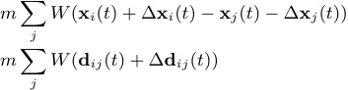

在维ij = x (t)i(t)−xj (t)和∆dij (t) =∆xi(t)−∆xj (t)假设∆dij ，一阶泰勒近似可以应用于W(dij (t) +∆dij (t))导致

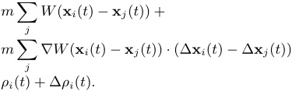

在这个方程中，∆ρ项i(t)是未知的，我们稍后会说明，我们正在寻找p的函数。重新配方后使用Wij = W (xi(t)−xj (t))

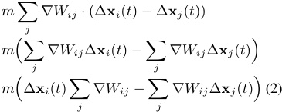

∆x可由时间积分方案(Leap-Frog)导出。忽略所有的力，除了压强



（3)

如果我们简单假设邻居的压力相等i 这个密度对应于剩余的密度ρ0 (根据不可压缩条件)，结果是



（4)

∇维琪。

把方程4代入方程3，我们得到



（5)

由于压强pi 对于粒子I，邻近粒子的位置变化∆xj|i．由于压力是对称的，粒子j对i的贡献如下

FORMULA

j的位置变化了



(6）

注意，我们这里只考虑中心粒子i的影响，即∆xj x =∆j|i．方程5和方程6现在可以插入到方程2得到

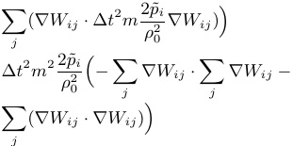

在求解了pi 我们得到了

FORMULA

β在哪里

FORMULA

方程7的含义是a pressure pi 是否需要达到∆ρ的密度变化i(t)我们知道一个粒子的预测密度误差ρ∗erri = ρ∗i−ρ0，因此我们可以逆转这个误差

FORMULA

FORMULA

这个公式显示了i在邻近区域由于粒子缺乏而导致伪值的情况下的问题。为了规避这个问题，我们根据下面的公式预先计算一个单一的缩放因子δ，这个公式是对一个填充邻域的原型粒子进行评估的。结果值然后用于所有粒子。最后，我们得到以下用于PCISPH方法的方程



（8）

和



（9)

由于我们在不满足不可压缩条件的情况下重复预测-校正步骤，因此累积了每一次迭代的校正压力，如算法2第15行所示

（10）



**2.4实现**

**2.4.1附近近似**

在预测密度ρ之前∗i (t + 1)的粒子(算法2的第13行)，邻域应该使用预测的位置x重新计算∗(t + 1)。然而，出于效率的原因，我们重用当前的邻居Ni(t)，只重新计算距离和核值。这种近似会导致密度和压力估计的微小误差。在密度高估的情况下，最终实际密度的波动低于

请求的阈值η。在相反的情况下——密度低估——校正环路可能会过早地中止。这种情况在当前的实现中还没有处理，但是可以通过使用足够小的时间步长来避免，或者通过重新计算这些特定情况下的邻域来避免。

**2.4.2信息传播**

为了限制产生的压力场的时间波动，我们发现在压力更新回路中采用最小的迭代次数是有利的。这给了粒子足够的时间来传播预测粒子位置的信息。我们发现至少3次迭代通常足以实现低水平的压力波动。

**3的结果**

**3.1性能比较**

我们建立了一个测试场景(图2)来比较常用的WCSPH和我们的新PCISPH方法的仿真时间和可视化结果。性能测量和模拟数据汇总在表1中。所有的计时都给出了一个Intel Core2 2.66 GHz CPU。

我们使用不同的粒子分辨率(10k和100k)和不同的误差阈值η(1%和0.1%)执行了不同的模拟运行，这定义了参考密度的最大允许密度波动。10k和100k示例具有相应的场景设置，但流体离散化不同，这意味着10k示例中的粒子比100k示例中的粒子表示更大的流体体积。由于在SPH中粒子总是需要有大约30-40个邻居，支撑半径必须随着粒子体积的增加而增加，这反过来又影响了时间步长。时间步长是根据CFL条件设置的，其中涉及了力项、刚度参数k和粘性项[Monaghan 1992]。而在WCSPH中，时间步长以k为主，对PCISPH没有影响，可以省略。因此，对于低粘度流体，PCISPH的时间步长主要由力项决定，允许比WCSPH使用的时间步长明显更大。通过试验确定了WCSPH的刚度参数k， η满足要求，为k = 7·104 η = 1%， k = 6·106 η = 0.1%。相比之下，PCISPH不需要找到合适的刚度值，因为期望的η可以直接指定。在η=1%的情况下，PCISPH的时间步长实际上是WCSPH的35倍。当η = 0.1%时，PCISPH的时间步长增加了151倍。在WCSPH中，每个模拟步骤的计算时间或多或少保持不变，而在PCISPH中，每个模拟步骤的计算时间取决于执行收敛迭代的次数。因此，我们比较了WCSPH和PCISPH在整个模拟时间段内的总计算时间。虽然PCISPH比WCSPH的每物理时间步长成本更高，但总体加速比WCSPH分别达到了15和16 (η = 1%)和55 (η = 0.1%)的因子。

**3.2收敛性分析**

在前面描述的测试场景中，每个物理步骤执行的平均收敛迭代数在3.24到4.46之间。注意，粒子分辨率对平均迭代次数没有影响。对于使用100k粒子的模拟运行，图3(a)中绘制了随着时间推移的平均迭代次数。结束时间8s对应模拟的实时。

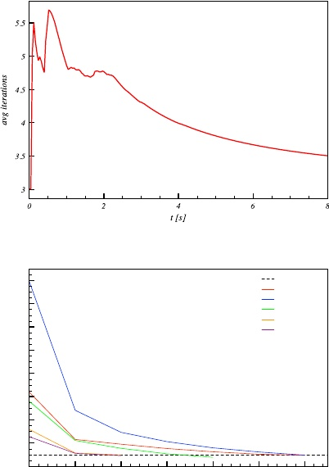

(a)一段时间内收敛迭代的平均次数。经过8s的模拟实时，平均达到3.49。

*η*

*t=0.2s, t=0.4s, t=0.6s, t=0.8s, t=1.0s*

*ρ_err (%)*

*16*

*14*

*12*

*10*

*8*

*6*

*4*

*2*

*0*

*1 2 3 4 5 6 7迭代*

(b) t时刻不同点的几个收敛例子。

**图3:100k粒子模拟收敛统计，如表1和图2所示。**

峰值表明粒子与地面和侧壁的碰撞，在这种情况下，更大的密度误差被预测。图3(b)显示了单个物理更新步骤中的几个收敛示例。可以看出，密度误差在第一次迭代后大约减半，在接下来的迭代中不断减小，直到误差降到η以下。根据我们的经验，该算法证明是非常鲁棒的，我们没有遇到任何发散问题。然而，有可能存在的某些粒子构型可能会显示出这样的问题。

**3.3视觉效果**

图2比较了WCSPH和PCISPH的物理行为和视觉结果。可以看出，PCISPH计算与WCSPH结果完全一致，只有很小的细节差异。在298min的仿真时间约束下，WCSPH和PCISPH的对比如图4所示。而使用PCISPH可以在给定的时间内模拟100k粒子的分辨率(见表1中相应的条目)，而使用WCSPH则必须将分辨率降低到17k粒子。较低的分辨率导致更少的表面细节和明显的阻尼流体运动。图1(中间和右边)和图5显示了用PCISPH计算的一个更高分辨率的例子，其中波浪发生器搅动由700k颗粒组成的水体，使其与水池中的圆柱形障碍物相互作用。在图1(左)和图6中，用PCISPH模拟崩塌柱的例子使用2M颗粒。在这两个模拟中，η的1%是强制消除压缩伪影，并使现实的波破碎和飞溅行为。在所有示例中，流体表面都使用[Solenthaler等人2007]中提出的光线追踪方法进行重建和渲染。

|  |  |  |  |  |  |  |  |  |
| --- | --- | --- | --- | --- | --- | --- | --- | --- |
| 模型 | η(%) | # p | k | ∆t [s] | ∆t比[s] | avgIterations | 尖(分钟) | 加速 |
| WCSPH PCISPH | 1.0 - 1.0 | 10 k 10 k | 7·104 - | 3.78 e-5 0.0013 | - 35 | - 3.24 | 142.05 - 9.37 | - 15.2 |
| WCSPH PCISPH | 1.0 - 1.0 | 100 k 100 k | 7·104 - | 1.78 e-5 0.00062 | - 35 | - 3.49 | 4941.5 - 297.7 | - 16.6 |
| WCSPH PCISPH | 0.1 - 0.1 | 10 k 10 k | 6·106 - | 4.08 e-6 0.00062 | - 151.96 | - 4.46 | 1327.66 - 23.97 | - 55.39 |

**表1:WCSPH与PCISPH比较。***选择了WCSPH的刚度值k，密度波动百分比η以下，并根据CFL工况确定了时间步长。用我们的PCISPH方法，η=1%，得到了比WCSPH高出15和16倍的速度。通过将误差限制在η=0.1%， PCISPH减少了55倍的计算时间。*

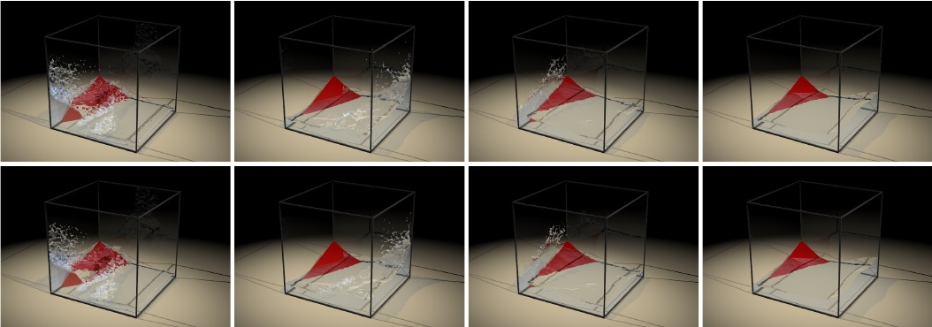

**图2:分别用WCSPH(上行)和PCISPH(下行)模拟100k颗粒离散的流体的并排比较。***计算结果与100k粒子模拟的统计量如表1所示。*

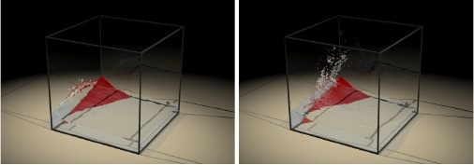

**图4:WCSPH(左，17k粒子)和PCISPH(右，100k粒子)在相同计算时间下的比较。**

**4结论**

我们提出了一种新的不可压缩SPH求解器，它结合了WCSPH和ISPH在一个模型中的优点，即每次物理更新的计算成本低，时间步长。我们的方法包括一个收敛循环，它在每个物理更新步骤中执行，包括一个预测和修正迭代。在每次收敛迭代中，预测新的粒子位置和它们的密度，并计算来自参考密度的变化。为了减小密度误差和接近不可压缩性，我们推导了密度涨落与压力的关系式。与常用的WCSPH方法相比，该方法获得了一个数量级以上的加速，仿真结果与WCSPH方法一致。

当前实施的一个问题是邻里关系

这可能导致低估的密度误差过早地终止收敛环路，正如我们在第2.4.1节所讨论的。这个问题可以通过检测这种情况和适应时间步长或重新计算邻居在这个特定的模拟步骤来解决。除此之外，我们目前的实现还没有考虑到边界附近的粒子缺陷。在这些情况下，密度值是伪造的，压缩伪影可能发生。如Becker et al. 2009所述，在密度计算中加入鬼粒子或使用校正SPH公式可以解决这一问题。

**参考文献**

亚当斯，鲍利，凯瑟，r .和吉巴斯，l. j . 2007。自适应采样颗粒流体。*ACM反式。图26,3,48-54。*

巴舍乐,g . 1967。*流体力学导论。*剑桥大学出版社。

Becker, m .和teschner, m . 2007。自由表面流动的弱可压缩SPH。计算机动画研讨会，209-217。

Becker, m .， tessendorf, h .和teschner, m . 2009。拉格朗日刚体-流体耦合的直接强迫。*可视化与计算机图形学学报15,3493 - 503。*

柯朗、弗里德里希和刘易斯，1967年。数学物理中的偏差分方程。*IBM j . 11, 215-234。*

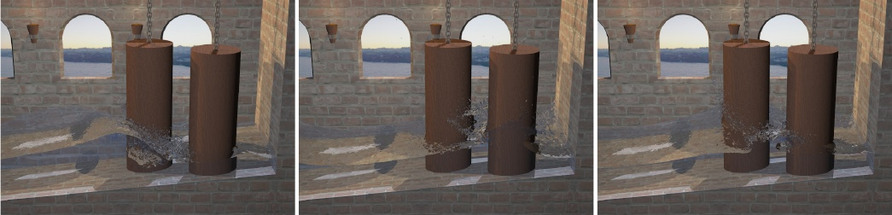

**图5:用所提出的不可压缩PCISPH方法模拟波浪槽中的波浪破碎和飞溅。**

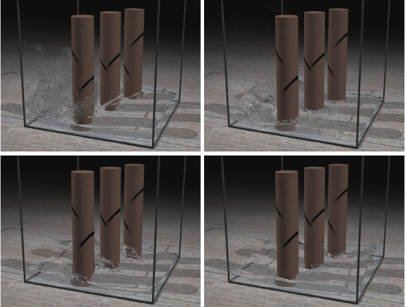

**图6:2M粒子与圆柱障碍物相互作用的PCISPH模拟。**

康明斯和鲁德曼，1999。一种SPH投影方法。*j .第一版。物理152,2,584-607。*

Desbrun, m, cani, m - p。1996.平滑粒子:一个新的范例动画高度变形的身体。计算机动画与模拟研讨会，61-76页。

Enright, marschner, s .和fedkiw, r . 2002。复杂水面的动画和渲染。*ACM反式。图21,3,736 - 744。*

胡晓云，亚当斯，2007。不可压缩多相SPH方法。*j .第一版。物理227,1,264-278。*

刘世凯，2005。粘性不可压缩多相流的混合颗粒-网格方法。*j .第一版。物理202 1 65-93。*

Keiser, r .， adams, b .， gasasser, d .， bazzi, p .， dutre, p .， and gross, m . 2005。固体-流体动画的统一拉格朗日方法。基于点的图形学报，125-133。

Lenaerts, t .， adams, b .， and dutre´，p . 2008。基于颗粒的流体模拟中的多孔流动。*ACM反式。图27,3,1-8。*

Losasso, f .， talton, j .， kwatra, j .，和fedkiw, r . 2008。双向耦合SPH和粒子水平设置流体模拟。*Ieee TVCG 14, 4, 797-804。*

莫纳亨,j . 1992。平滑粒子流体动力学。*为基础。启阿斯特朗。543年物理学30日。*

莫纳亨,j . 2005。平滑粒子流体动力学。*众议员掠夺。phy。68年,1703 - 1759。*

穆勒¨,M。， charypar, d .， gross, m . 2003。基于粒子的流体模拟交互式应用。计算机动画研讨会，154-159。

穆勒¨,M。， keiser, r .， nealen, a .， pauly, m .， gross, m .，和alexa, m . 2004。基于弹性，塑料和熔化物体的点动画。计算机动画研讨会，141-151。

马立民，张立国，张立国，张立国，张立国，张立国，张立国。流体与可变形固体的相互作用。*计算机动画与虚拟世界学报15,3-4,159-171。*

马勒(m .， solenthaler, b .， keiser, r .)和格罗斯(gross)， 2005年。Particle-based油相互作用。计算机动画研讨会，237-244。

Premoze, s . tasdizen, t .， bigler, j .， lefohn, a .， and whitaker, r. t . 2003。基于粒子的流体模拟。欧洲制图学报，401-410。

Selle, a .， rasmussen, n .和fedkiw, r . 2005。一种用于烟雾、水和爆炸的涡流粒子方法。*ACM反式。图24,3,910-914。*

邵,s . 2006。用湍流模型模拟破波和复顶的不可压缩SPH模拟。*Int。j .号码。冰毒。液体50,597 - 621。*

Solenthaler, b .和pajarola, r . 2008。密度对比SPH界面。计算机动画研讨会，211 - 218页。

Solenthaler, b .， schlafli¨，j .， and pajarola, r . 2007。流固相互作用的统一粒子模型。*计算机动画与虚拟世界杂志18,1,69 - 82。*

THUREY¨¨,N。， keiser, r . pauly, m . and rude, u . 2006。Detail-preserving流体控制。计算机动画研讨会，7-15。

朱毅，和布里逊，r . 2005。动态的沙子作为流体。*ACM反式。图24,3965 - 972。*